Қысқа мерзімдік жоспар

Ұзақ мерзімді жоспардың тарауы: 3 Физикалық  география  3.1 Литосфера  Күні: 12.04.2019ж  СЫНЫП: 9 |  | Мектеп: №3 мектеп-лицейі КММ  Мұғалімнің аты-жөні: Дәулет Б.Д.  Қатысқандар саны: Қатыспағандар:
Сабақтың тақырыбы | Қазақстан аумағының геологиялық тарихы және тектоникалық құрылымы.
Осы сабақта қол жеткізіл-етін оқу мақсат тары (оқу бағ-дарламасына сәйкес) | 9.3.1.1. жергілікті компонентті қосымша қамту негізінде Қазақстанның жер бедерінің геологиялық тарихын және тектоникалық құрылымын анықтайды.
Сабақтың мақсаты | Барлық оқушылар орындай алады: Қазақстан аумағының геологиялық тарихы және тектоникалық құрылымын біледі.
Сабақтың мақсаты | Оқушылардың көпшілігі орындай алады: Геохронологиялық кесте мен тектоникалық құрылымын сипаттайды.
Сабақтың мақсаты | Кейбір оқушылар орындай алады: Тектоникалық құрылымның қалыптасу заңдылықтарын айта алады.
Бағалау критерийі | Қолдану: Геохронологиялық кестедегі мәліметтерді картадан көрсетеді.  Талдау: Қазақстанның жер бедерінің геологиялық тарихы және тектоникалық құрылымын анықтайды.
Тілдік мақсаттар | Оқылым-Тыңдалым: Қазақстан аумағының геологиялық тарихы және тектоникалық құрылымы бойынша мәтінмен танысады, топта талқылайды, пікір алмасады.  Айтылым: Геохронологиялық кесте мен тектоникалық құрылымымен жұмыс жүргізіп, постер қорғайды.  Жазылым: Атаулар мен терминдерді дәптерге жазады.
Тілдік мақсаттар | Пәнге қатысты сөздік қор мен терминдер:
Тілдік мақсаттар | Геология, Геоморфология, Стратиграфия, Металлогения, Геохимия, Тектоника
Құндылықтарға баулу | Жауапкершілік, қарым-қатынас жасау қабілеті, шығармашылық және сын тұрғысынан ойлау.
Пәнаралық байланыс | Тарих: геологиялық тарихы жайлы кезең бойынша деректер беріледі.  Математика: тектоникалық құрылымды салыстырады.
Алдыңғы білім: | Жер ғаламшар . Қүн жүйесінің жұлдызы, Күн жүйесі неше жұлдыздан құралғанын, Құс жолы, Галактика, Геохронологиялық кесте туралы ақпараттарды біледі.
Жоспар
Сабақтың жоспарланған  кезеңдері | Сабақтағы жоспарланған жаттығу түрлері |  | Дереккөздер,  ресурстар
Сабақтың басы | 1.Ұйымдастыру кезеңі: оқушыларды түгелдеу, сергіту сәті. Оқушылардың сабаққа қызығушылығын арттыру үшін, алдымен шеңберге жиналып, өлеңді іс-қимыл жасау арқылы айтуды ұсыну.  -Армысың, алтын күн! (Күнге қарап бас иеді)  -Көгілдір көк аспан! (Аспанға қолдарын жаяды)  -Бармысың құстарым! (Құстарға қол бұлғайды)  -Қанатты достарым! (Құсша қанат қағады)  -Суларым таза ма? (Оң қолын оң жаққа созады)  -Талдарым аман ба? (Сол қолын сол жаққа созады)  -Бас ием тауларға (Бастарын иеді)  -Жамылған қарларға (Қолдарын жоғары созады)  -Жайқалған даланы (Қолдарын жан-жаққа созады)  -Табиғат ананы (Алақандарын жоғары қаратып қолдарын алдына созады)  -Көруге сағынып (Қолдарын жүрек тұсына қояды)  -Келген біз балаңыз (Бастарын иеді)  Сыныпты «Геометриялық фигуралар» арқылы топқа бөледі.  - 1 топ - Ғалымдар  - 2 топ - Білімділер  - 3 топ – Зерттеушілер  2. Үй тапсырмасын сұрау. «Миға шабуыл» әдісі арқылы  Ой шақыру: Жалпылама сұрақ қойылады.  1-сұрақ. Ғалымдар жер қыртысының даму тарихын қандай кезеңдерге бөледі ?  2-сұрақ. Жердің жасын және геологиялық даму тарихын анықтау үшін қандай есептеу әдістері қолданылады ?  3-сұрақ. Геохронологиялық жержылнамалық кесте ?  4 сұрақ. Кестені пайдалана отырып, әрбір эраның қанша және қандай дәуірлерге бөлінгендігін айтып беріңдер ?  Бағалау: Шапалақ әдісі. |  | Интербелсенді тақта  Фигуралар
Сабақтың ортасы | Жаңа сабақтың тақырыбын оқушылар берілген суреттер арқылы ашады.  1-тапсырма. «Кім жылдам» әдісі арқылы әр топқа жеке сұрақтар беріледі, сол сұрақтарға нақты әрі жылдам жауап бергендерін назарда ұстаймын.  1 топ - Ғалымдар  Геология ұғымы нені білдіреді ?  Геологиялық жыл санау дегеніміз не ?  2 топ - Білімділер  Геохронологиялық кестеде нелер көрсетілген ?  Оның біздер үшін маңызы неде ?  3 топ - Зерттеушілер  Тектоника ғылымы нені зерттейді ?  Тау жыныстардың абсолюттік және салыстырмалы жасы қалай анықталады ?  Бұл тапсырма барысында оқушыларды «Бас бармақ» әдісімен бағаладым.  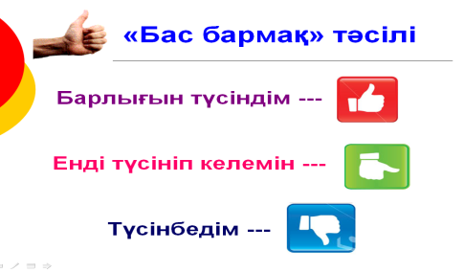  2 - тапсырма  «Шыңға шыға білейік» –әдісі бойынша мәтінмен жұмыс (оқушыларға оқулықтағы мәтіннен қима қағаздары тапсырылады. Әрбір қима қағазындағы сөздердің жалғасын тауып құрастырады. Әр топ өздерінің түсінгенін айтады.  1 топ – Ғалымдар  - Жер планетасы қашан пайда болды?  - Жердің ғаламшарлық және геологиялық даму кезеңдері.  Қазақстанның қандай геологиялық даму кезеңдері бар?  2 топ – Білімділер  - Жер бетіндегі тіршілік қашан пайда болды?  - Қазақстанның тау жыныстарының салыстырмалы жасын анықтаңыз.  Геохронологиялық кесте қай жылы Дүниеүзілік конгресте бекітілді?  3 топ – Зерттеушілер  - Жердің қазіргі бейнесі қандай процестер мен құбылыстардың жүруі нәтижесінде қалыптасты ?  - Қазақстанның тау жыныстарының абсолюттік жасын анықтау. Қазақстанның тау жыныстарының абсолюттік және салыстырмалы жасын анықтаудың айырмашылықтары.  Бұл тапсырма бойынша оқушыларды «Жетістік баспалдағы» әдісімен бағаладым  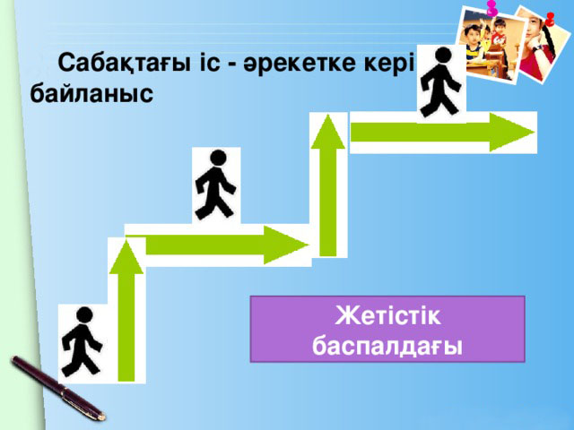  3-тапсырма  «Почта» әдісі бойынша оқушыларға конверт таратылады. Өздеріне берілген конверт ішіндегі 1-хатты алып, 2-шісіне сұрақ жазып келесі топқа береді. Егер сұраққа толық жауап берсе, сұрағы нақты және дұрыс қойылған болып саналады, ал сұраққа жауап бере алмаса саналмайды. Кім көп сұраққа жауап бергеніне қарай бағаланады.  1 топ – Ғалымдар  -«Егер мен геология ғылымын зерттеуші ғалым болсам...»  2 топ – Білімділер  -«Егер мен барлық ғылым саласын жақсы меңгерген білімді болсам...»  3 топ – Зерттеушілер  -«Егер мен Жер шары туралы көп білетін зерттеуші болсам...»  Оқушыларды бұл тапсырмада күлегештер арқылы бағаладым  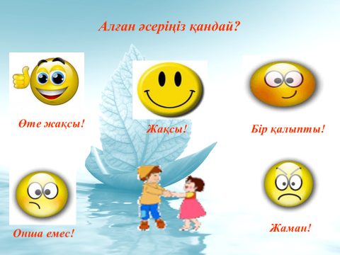 |  | Оқулық, қағаз маркерлер
  Дескриптор:
  Геология, тектоника ғылымын түсінеді
  Геохрологиялық кестені сипаттайды
  Тау жыныстарын анықтайды
  Дескриптор:
  Жер туралы, жердің геологиялық даму кезеңдерін анықтайды
  Деректер арқылы дәлелдер келтіреді
  Дескриптор:
  Оқушы ғылым туралы нақты түсінеді
  Оқушы білімнің қажеттігін анықтайды
  Оқушы зерттеушінің міндетін біледі
Сабақтың соңы | Ой толғаныс: Кері байланыс. «Жетістік» баспалдағы.  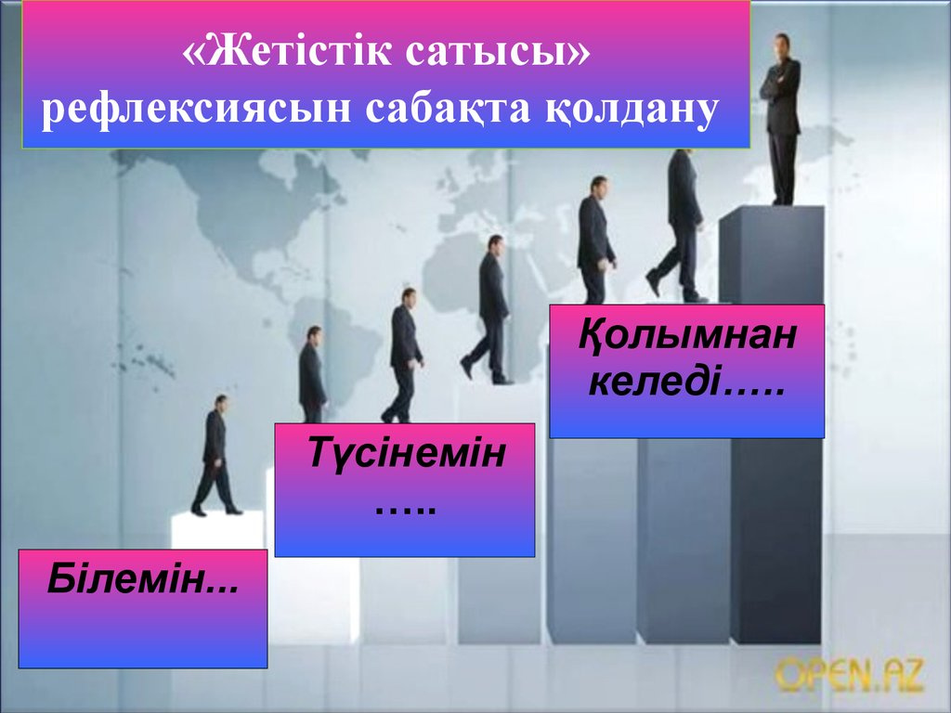  Сабақта.  Мен білемін ...  Мен түсіндім ...  Менің қолымнан келеді ...  Үй тапсырмасы. Өздері тұратын аймақтың геологиялық тарихы және тектоникалық құрылымы жайлы презинтация жасап келу. |  | Стикер  Кері байланыс парағы. «Жетістік» баспалдағы.
Саралау - Сіз оқушыларға қандай тәсілмен көмектесесіз? Сіз басқаларға қарағанда қабілетті оқушыларға  қандай тапсырмалар бересіз? | Бағалау – Сіз оқушылардың материалды игеру деңгейін қалай тексеруді жоспарлап отырсыз ? |  | Пәнаралық байланыстар. Денсаулық және қауіпсіздік техникасын сақтау Ақпараттық коммуникациялық технологияларды қолдану.
Бүгінгі сабағымда саралаудың тәсілдерін кеңінен пайдаландым.  Тапсырма тәсілінде  «Кім жылдам» әдісі арқылы әр топқа жеке сұрақтар беріледі, сол сұрақтарға нақты әрі жылдам жауап бергендерін назарда ұстаймын.  «Почта» әдісі бойынша оқушыларға конверт таратылады. Әр топ берілген тапсырмаларды орындайды, ғылым туралы нақты түсінігін, білімнің қажеттігін анықтайды және зерт-теушінің міндетін біледі.  Қарқын тәсілінде:  «Миға шабуыл» әдісі арқылы үй тапсырмасын пысықтап алдым.  Жіктеу тәсілінде:  «Шыңға шыға білейік» әдісі бойынша мәтінмен жұмыс оқушыларға оқулықтағы мәтіннен қима қағаздары тапсырылады.  Әрбір қима қағазындағы сөздердің жалғасын тауып құрастырады. | Бүгінгі сабағымның барысында қалыптастырушы бағалау жүргізілді. Қалыптастырушы бағалау кезінде оқушылар алдын ала белгіленген критерийлер мен дескрипторлар бойынша бағаланды.  «Шапалақтау» әдісімен бағалау жүргізілді  «Басбармақ» әдісімен бағалау жүргіздім  «Жетістік баспалдағы» бағаладым.  «Почта» әдісімен жұмыс барысында  «Күлегештер» әдісі арқылы бағалап,  Толық жауап бере алмаған оқушыларға дер кезінде жетелеу сұрақтарын қойып түзетуге мүмкіндік болады.  Оқушыларды қосымша жауаптары үшін мадақтаулар мен ынталандыру жасадым.  Кері байланыс кезінде «Жетістік сатысы» әдісін қолдандым. |  | - Электронды оқулық қолдандым.  - Тарих, математика пәндермен байланысты.  - Радиактивті заттар, уран адам өміріне қауіпті екенін білді  Отанымыздың геологиялық құрылымен танысып отырып өз елің сүйюге , патриоттық тәрбие қалыптастырам.
Сабақ бойынша рефлексия  Сабақ мақсаттары және оқу мақсаттары шынайы және қолжетімді болды. Барлық оқушылар оқу мақсатына қол жеткізді. Сабақта саралау дұрыс жүргізілді.Сабақ кезеңдерінде уақытты тиімді пайдаландым. Сабақ жоспарынан ауытқулар болған жоқ. | Бұл тарауды сабақ туралы рефлексия жасау үшін пайдаланыңыз.Сол бағандағы өзңіз маңызды деп санайтын сұрақтарға жауап беріңіз.
 | Мен сабағымда жоспарланған мақсатыма жеттім. Оқу мақсаты нақты болғандықтан тиімді болды. Уақытты тиімді пайдалана білдім. Барлық білім алушылар сабаққа қатысты. Берілген тапсырмаларды орындай білдім.Әр тапсырма аяқталғанда бағалау жүргізіліп отырды. Кері байланыс алынды. Саралау жүргізе білдім.
Қорытынды бағалау
Сабақта ең жақсы өткен екі нәрсе (оқыту мен оқуға қатысты)
1.«Миға шабуыл» әдісі арқылы мәтінмен жұмыс жақсы жүзеге асып, оқушылардың белсенділігі артты.
2.« Почта» әдісі арқылы оқушылар тапсырманы орындау барысында шығармашылық қабілеттерін көрсете біледі.
Сабақтың бұдан да жақсы өтуіне не оң ықпал етер еді (оқыту мен оқуға қатысты )?
1.Келешекте сабағымды көптеген белсенді тәсілдермен және саралаудың тәсілдерін қолдана отырып, жақсарта түсемін.
2.Оқушылардың қызығушылығын оятатын көп тапсырмалар қолдануым қажет.
Осы сабақтың барысында мен сынып туралы немесе жекелеген оқушылардың жетістіктері/ қиындықтары туралы нені анықтадым, келесі сабақтарда не нәрсеге назар аудару қажет?
Оқушылар дайын білімді емес, тапсырманы өз бетімен меңгеріп, ойлай отырып ойланатындай белсенді оқу әдіс-тәсілдерін жиі қолдануға назар аударуым қажет.

